编辑常用

本研究符合《赫尔辛基宣言》要求。

DOI：10.3760/cma.j.cn115682-2025

注：由于修约，部分构成比 之和非100.0%
———————————————————————————————————————
利益冲突和作者贡献声明模板
利益冲突 所有作者均声明不存在利益冲突
志谢
作者贡献声明 （例：试验设计为A、B，研究实施、数据收集为B、C，论文撰写为A，D审校）
———————————————————————————————————————
常用的规范描述：

统计学方法：采用SPSS 22.0统计软件进行数据处理。正态分布的计量资料采用均数±标准差（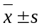）表示，两组间比较采用t检验，多组间比较采用方差分析，重复测量资料使用…检验。非正态分布的计量资料采用中位数和四分位数[M(Q₁,Q₃)]表示，组间进行…检验。计数资料用频数和百分率（%）表示，组间比较采用χ²检验。对于自变量为连续性变量的双变量正态分布资料采用Pearson相关分析，非双变量正态分布资料采用Spearman相关分析。多因素分析中，以…为因变量，…为自变量建立多元逐步回归模型，识别影响…的主要因素。采用多因素Logistic回归分析进行影响因素分析。P＜0.05为差异有统计学意义。
正文中：正态分布计量资料的正确描述应为“年龄（xx±xx）岁, 最小xx岁，最大xx岁”。
计数资料文字描述写为“xx%（xx/xx）”，写明具体百分率、发生例数/总样本。

χ²值 P值 t值 F/t值 F/χ²值 t/χ²值；Fisher确切概率法、Cox比例风险回归模型、Wilcoxon 秩和检验
抽样方法：分层抽样法、单纯随机抽样法、整群抽样法、比例分配法、方便抽样法、随机数字表法、抽签法、根据时间顺序分组、根据住院号分组、按单双号随机、便利抽样、目的抽样、内容分析法

该模型在经过1 000次Bootstrap自抽样内部验证后，其C-index值为xxx，提示通过此列线图所得预测与实际观察的一致性符合标准，列线图具有符合标准的分辨率。校准曲线见图 x，预测值与真实值之间符合度的平均绝对误差为xxx，预测风险接近于实际风险，符合度好。

若P＞0.1，I²≤50%，各研究间无统计学异质性，采用固定效应模型分析；若 P≤0.1，I²＞50%，各研究间异质性较高，采用随机效应模型分析。

近似误差均方根（RMSEA），比较拟合指数（CFI），拟合优度指数（GFI），标准拟合指数（NFI），Tucker-Lew指数（TLI）

内部一致性Cronbach’s α 系数； Likert 5级评分法； （分，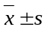）
注：由于修约，百分比之和非100.0%。
1 mmHg = 0.133 kPa；
1 cmH₂O = 0.098 kPa;
± × ÷ √ ≤ ≥ ≥ ≤ ≈ ∑ mmol/L Α α β γ δ ε ζ η θ ι κ λ μ ν ξ ο π ρ σ τ υ φ χ ψ ω
kg/ m² ℃ ‰ ° ＇＂
①②③④⑤⑥⑦⑧⑨⑩⑪；⑫；⑬；⑭；⑮；⑯；⑰；⑱；⑲；⑳ⅠⅡⅢⅣⅤⅥⅦⅧⅨⅩⅪⅫ
- ㈢㈣㈤㈥㈦㈧㈨㈩ ⑴⑵⑶⑷⑸⑹⑺⑻⑼⑽

常用的翻译：
1.中华现代护理杂志：Chin J Mod Nurs
2.专利项目：国家实用新型专利
Patent project: National Patents for Utility Model
3.基金项目：
Fund program :
4.通信作者：，Email：
Corresponding author：，Email：
5.国自然：National Natural Science Foundation of China
卫生部/卫计委：Ministry of Health of the People's Republic of China
National Health and Family Planning Commission of the People's Republic of China
中华医学会杂志社xx年护理学科研究课题（仅限2019）
xx Nursing Research Project of Chinese Medical Association Publishing House
今年的课题是2021-2022年

6.英摘中统计学描述：the difference was statistically significant

7.院办翻译：Hospital Administration Office

医养结合：combination of medical treatment and endowment

8.三级甲等医院：Class Ⅲ Grade A hospital
9.急性生理学及慢性健康状况评分系统（acute physiology and chronic health evaluation scoring system，APACHEⅡ）
匹兹堡睡眠质量指数（Pittsburgh Sleep Quality Index，PSQI）
日本骨科协会评估治疗分数 (Japanese Orthopaedic Association scores，JOA评分)
简明健康调查量表（The MOS 36-item Short-Form Health Survey, SF-36）
肺活量 (vital capacity，VC)、用力肺活量（forced vital capacity，FVC）、第1秒用力呼气量(forced expiratory volume in one second，FEV1)、最大呼气流速(peak expiratory flow, PEF)、第1秒用力呼气量与用力肺活量的比值(FEV1/FVC)、最大呼气中段流速（maximum mid-expiratory flow，MMEF）
ROC曲线下的面积（area under the curve, AUC）
美国麻醉医师协会（American Society of Anesthesiologists，ASA）
美国围术期注册护士协会（Association of Perioprative Registered Nurses，AORN）
澳大利亚Joanna Briggs Institute（JBI）循证卫生保健中心
条目水平的内容效度指数(item-level CVI，I-CVI)
量表水平的内容效度指数(scale-level CVI，S-CVI)
平均量表水平的内容效度指数(scale-level content validity index/average，S-CVI/Ave)
中心静脉导管（central venous catheter，CVC）
纽约心脏病协会（New York Heart Association，NYHA）心功能分级
疼痛数字评分量表(Numerical Rating Scale，NRS)
医院焦虑抑郁量表（Hospital Anxiety and Depression Scale，HADS）
格拉斯哥昏迷量表(Glasgow Coma Scale，GCS)
简易精神状态量表（Mini-Mental State Examination，MMSE）
意识模糊评估法（confusion assessment method，CAM）
镇静程度评估表 (Richmond Agitation-Sedation Scale，RASS)
测试量表的使用是对术后病人的认知以及精神状态进行判定的必要环节，通常采用美国精神病学学会第5版《精神障碍诊断和统计手册》（Diagnostic and Statistical Manual of Mental Disorders，DSM-5）作为术后谵妄（post operative delirium，POD）诊断的参考标准，由相关专家（老年科医生、精神病学家、神经学家）对病人进行评估。但在临床实践中，让相关专家来诊断所有病人是不可行的。因此，人们制定了一些用于诊断POD的简单测试量表，包括谵妄评定量表-98-修订版（Delirium Rating Scale Revised-98，DRS-R-98）、意识模糊评估表（Confusion Assessment Method，CAM）、ICU意识模糊评估表（CAM-Intensive Care Unit，CAM-ICU）、图表谵妄识别法（Chart-based DeliriumI dentification Instrument，Chart-Del）、意识模糊评分量表（Confusion Rating Scale，CRS）、谵妄观察筛查量表（Delirium Observation Screening Scale，DOS）、NEECHAM意识模糊量表（Neelon and Champagne Confusion Scale，NEECHAM）、3min谵妄诊断量表（3D-CAM）和CAM-S

美国国立指南网（National Guideline Clearinghouse，NGC）、英国国家卫生与临床优化研究所（National Institute for Health and Care Excellence，NICE）、国际指南协作网（Guidelines International Network，GIN）、苏格兰院际指南网（Scottish Intercollegiate Guideline Network，SIGN）、新西兰指南组网站（New Zealand Guideline Group）、澳大利亚国家卫生医学研究理事会（Australian Government National Health and Medical Research Council，NHMRC）、加拿大安大略省注册护士协会（Registered Nurses′ Association of Ontario，RNAO）、梅斯医学网站、中国医脉通指南网等指南网；英国骨科协会（British Orthopaedic Association，BOA）、美国骨科医师协会（American Academy of Orthopaedic Surgeons，AAOS）、澳大利亚和新西兰老年医学会（Australian and New Zealand Society for Geriatric Medicine，ANZSGM）、欧洲创伤和急诊外科协会（European Society for Trauma and Emergency Surgery，ESTES）、欧洲呼吸学会（European Respiratory Society，ERS）、美国胸科学会（American Thoracic Society，ATS）、美国糖尿病协会（American Diabetes Association，ADA）、澳大利亚皇家全科医师学院（The Royal Australian College of General Practitioners，RACGP）、欧洲重症监护医学协会（European Society of Intensive Care Medicine，ESICM）、中华医学会、中华预防医学会、中华护理学会、白求恩·骨科加速康复联盟等专业学会网站。
PIPOST模式
研究对象（patients，P）
干预措施（intervention，I）
实施者（practitioner，P）
研究结局（outcomes，O）
场所（setting，S）
文献类型（type，T）

PICOS原则
研究对象（patients，P）
干预措施（intervention，I）
对照（control，C）
研究结局（outcomes，O）
研究设计（study design，S）

利益冲突和作者贡献声明模板
利益冲突 所有作者声明无利益冲突
作者贡献声明 A：试验设计；B：研究实施、数据收集；C：论文撰写；D审校
我刊栏目排序
指南解读、述评、专题文章、论著、临床研究、教育研究、综述、小经验
伦理：本研究已获得xxx机构伦理委员会批准，伦理批号为xxx。

常用缩写
WHO(World Health Organization世界卫生组织)
ICU(intensive care unit,重症加强监护病房)
ARDS(acute respiratory distress syndrom,急性呼吸窘迫综合征)
COPD(chronic obstructive pulmonary diseases,慢性阻塞性肺疾病)
AIDS(acquired immune deficiency syndrome,获得性免疫缺陷综合征)
SARS(Severe Acute Respiratory Syndrom,严重急性呼吸系统综合征)
OSAS(obstructive sleep apnea syndrom,阻塞性睡眠呼吸暂停综合征)
OSAHS(obstructive sleep apnea-hypopnea syndrome,阻塞性睡眠呼吸暂停低通气综合征）
VAP(ventilator associated pneumonia,呼吸机相关性肺炎)
DVT(deep vein thrombosis,深静脉血栓)
HDL(high-density lipoprotein,高密度脂蛋白)
LDL(low-density lipoprotein,低密度脂蛋白)
ALT(alanine aminotransaminase,丙氨酸氨基转移酶)
AST(aspartate aminotransferase,天门冬氨酸氨基转移酶)
ATP(adenosine triphosphate,三磷酸腺苷)
Cr(creatinine,肌酐)
HBsAb(hepatitis B surface antibody,乙型肝炎表面抗体)
HBsAg(hepatitis B surface antigen,乙型肝炎表面抗原)
HBV(Hepatitis B Virus,乙型肝炎病毒)
HCV(Hepatitis C Virus,丙型肝炎病毒)
HIV(Human Immunodeficiency Virus,人体免疫缺陷病毒)
PICC(Peripherally Inserted Central Catheter,经外周静脉穿刺置入中心静脉导管)
PCI(Percutaneous Coronary Intervention,经皮冠状动脉介入治疗)
TPN(total parenteral nutrition,全肠胃外营养)
PBL(Problem-Based Learning,以问题为基础的教学法)
SAS(Self-rating Anxiety Scale,焦虑自评量表)
SDA(Self-rating Depression Scale,抑郁自评量表)
ADL(Activity of Daily Living,日常生活活动能力)
VAS(Visual Analogue Scale,视觉模拟评分法)
NRS 2002(nutrition risk screening 2002,营养风险筛查2002)
BMI(Body Mass Index,体重指数)
CNKI(China National Knowledge Infrastructure,中国知网)
RCT(Randomized Controlled Trial,随机双盲对照试验)
ROC(receiver operating characteristic curv,受试者工作特征曲线)

多重线性回归分析 要有常数项、因变量、自变量、β值、SE、β’值、t值、P值、R² 、△R²、F、P等
3个变量进入回归方程，3个变量对xx的回归方程为Y=1.000+1.000X₁+1.000X₂+1.000X₃，多元相关系数为0.000，联合解释变异量为0.000，即3个维度能联合预测xx情绪00.0%的变异量。
因变量 | 自变量 | 偏回归系数 | 标准误 | 标准化回归系数 | t值 | P值
注：R²=，△R²²=，F=，P=。
多重线性分层回归分析
变量 | 偏回归系数 | 标准化回归系数 | t值 | P值 | R²值 | △R²值 | F值 | P值
第一步
aa | 0.000 | 0.000 | 0.000 | 0.000 | 0.000 | 0.000 | 0.000 | 0.000
bb | 0.000 | 0.000 | 0.000 | 0.000
第二步
......
多因素Logistic回归分析 要有 常数项、因变量、自变量、β值、SE、Wald χ²值、P值、OR、95%CI
因变量 | 自变量 | 回归系数 | 标准误 | Wald χ²值 | P值 | OR值 | 95%置信区间
重复测量方差分析结果展示示例
两组xx患者不同时间点xx监测结果比较
组别 | 例数 | T1 | T2 | T3 | F_{交互}值 | P值 | F_{组间}值 | P值 | F_{时间}值 | P值
x | x | x | x | x | x | x | x | x | x | x
x | x | x | x | x
t值 |  | x | x | x
P值 |  | x | x | x

F_{时间}值
P_{时间}值
F_{组间}值
P_{组间}值
F_{交互}值
P_{交互}值
t₁值
P₁值
t₂值
P₂值
t₃值
P₃值
t₄值
P₄值
注：F_{时间}=，P_{时间}=；F_{组间}=，P_{组间}=；F_{交互}=，P_{交互}=。t₁值、P₁值为干预前两组比较，t₂值、P₂值为干预后两组比较；t₃值、P₃值为对照组干预前后组内比较；t₄值、P₄值为观察组组干预前后组内比较。
组别 | 评分1 |  | t 值 | P 值 | 评分2 |  | t 值 | P 值
组别 | 干预前 | 干预后 | t 值 | P 值 | 干预前 | 干预后 | t 值 | P 值
试验组 | - | - | - | - | - | - | - | -
对照组 | - | - | - | - | - | - | - | -
t 值 | - | - |  |  | - | -
P 值 | - | - |  |  | - | -

结构方程模型
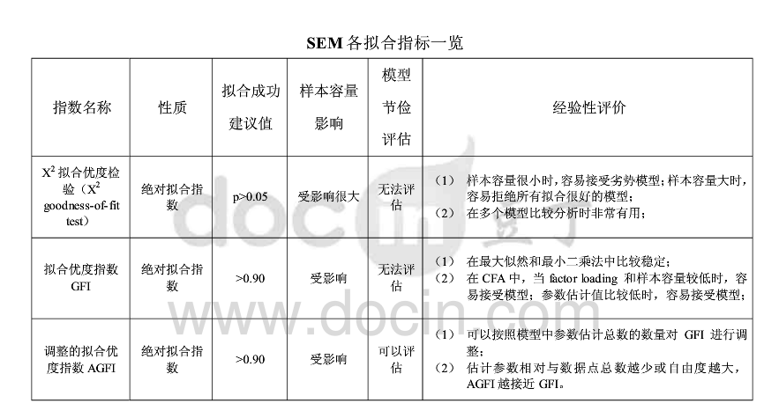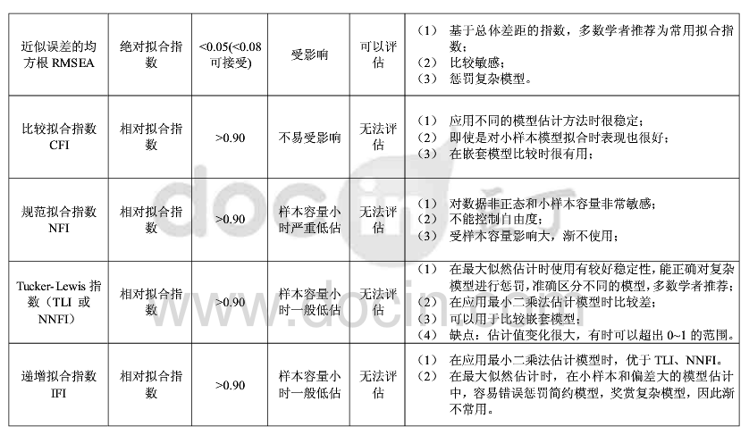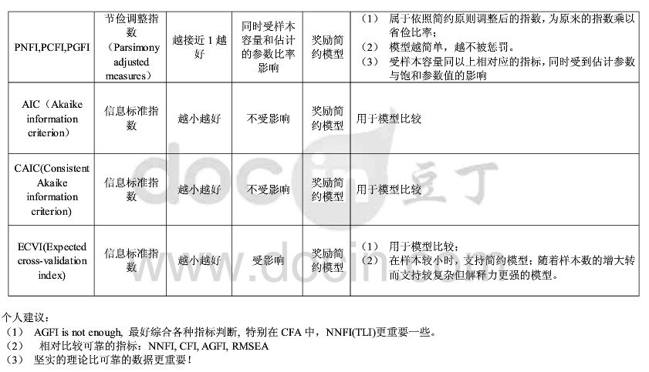
各类型资料常用的统计学描述
资料类型 | 常用的统计学描述指标
计量资料（正态分布） | 均数±标准差（）、最大值、最小值
计量资料（非正态分布） | 中位数和四分位数间距M(Q₁,Q₃)、最大值、最小值
计数资料 | 频数、率、构成比、相对比
等级资料 | 频数、构成比

各类型资料常用的统计学分析方法
资料类型 | 研究设计类型 | 统计学分析方法
计量资料（正态分布） | 样本均数与总体均数比 | 单样本t检验
计量资料（正态分布） | 两个独立样本均数比较 | 两独立样本t检验
计量资料（正态分布） | 配对样本均数比较 | 配对t检验
计量资料（正态分布） | 多个独立样本均数比较 | 单因素方差分析
计量资料（正态分布） | 重复测量样本均数比较 | 重复测量方差分析
计量资料（正态分布） | 存在协变量的样本均数比较 | 协方差分析
计量资料（非正态分布） | 两个独立样本比较 | Mann-Whitney u 检验
计量资料（非正态分布） | 配对样本比较 | Wilcoxon 符号秩和检验
计量资料（非正态分布） | 多个独立样本比较 | Kruskal-Wallis H秩和检验
计数资料 | 两个样本率或构成比比较 | 四格表χ²检验
计数资料 | 配对样本率或构成比比较 | 配对设计χ²检验
计数资料 | 多个样本率或构成比比较 | 行×列表χ²检验
等级资料 | 配对样本的比较 | Wilcoxon 符号秩和检验
 | 两个独立样本比较 | Wilcoxon或Mann-Whitney u检验
 | 多个独立样本比较 | Kruskal-Wallis H秩和检验
探讨变量间关系的统计分析方法
统计分析方法 | 适用条件
相关分析 | Pearson相关：双正态分布资料
相关分析 | Spearmen相关：资料不服从双变量正态分布或分布类型未知的连续变量
相关分析 | Kendall相关：有序分类变量
多元线性回归 | 因变量为连续变量
Logistic回归 | 因变量为分类变量
